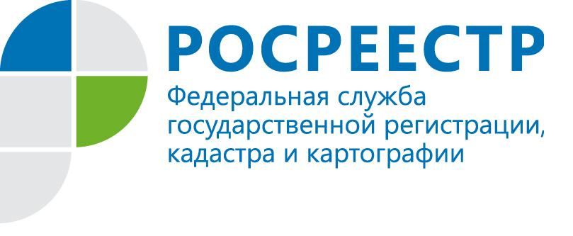

В Кадастровой палате составят договор купли-продажи

Кадастровой палате добавлены полномочия по оказанию информационных, справочных, аналитических и консультационных услуг, включая консультативную помощь по составлению договоров, подготовки проектов договоров, согласно утвержденным тарифам.
Жители Республики Коми могут обратиться в офисы Кадастровой палаты за составлением договора купли-продажи, дарения недвижимости и других видов договоров. Преимущества получения консультаций в Кадастровой палате очевидны: это гарантия качества подготовки документов государственным учреждением.
За период с сентября 2017 года по август 2018 года в ходе оказания указанных видов услуг Филиалом было подготовлено 305 проектов договоров в простой письменной форме, а также оказано 342 консультаций.
Стоит отметить, что тарифы на оказание консультационных услуг, связанных с подготовкой договоров в простой письменной форме, являются одними из самых низких в регионе.
Консультационные услуги по подготовке проектов договоров в простой письменной форме (за один договор):
– между физическими лицами – 600 руб.;
– между физическими лицами и юридическим лицом – 800 руб.;
– между юридическими лицами или между физическими лицами и несколькими юридическими лицами – 1000 руб.
Воспользоваться данной услугой можно в любом офисе Филиала.
Кроме того, у граждан есть возможность получить консультационные услуги, связанные со сферой оборота объектов недвижимости (без подготовки проектов договоров в простой письменной форме) (за 1 консультацию):
– по составу пакета документов без составления договора – 350 руб.;
– требующие предварительной проработки – 650 руб.;
– требующие предварительной проработки, с подготовкой письменной резолюции –1000 руб.
За получением услуги можно обратиться в офис Кадастровой палаты, расположенный по адресу: г. Сыктывкар, Покровский б-р, д. 6, каб. 29.
Дополнительную информацию по подготовке проектов договоров можно получить по телефону 8(8212) 40-95-20.

